花蓮縣花蓮市明義國民小學105學年度第一學期三年級數學科期末定期評量試卷
三年 班 座號： 姓名： 家長簽名：____________

◎想一想，完成以下問題（每題四分，共60分）：
(1)東東寫了一個錯誤的算式：55÷6=8…7
a.請把正確的算式寫下來。
算式：
b.在你寫的算式中，被除數是( )，商是
( )。

(2)西西寫了一個錯誤的直式(左下方)
a.請寫出正確的直式。 b.在你寫的直式中，除數是( )， 餘數是( )。

(3)把一袋果凍平分給5個人，最後可能剩幾個果
凍？請在可能的□裡打。
□剩1個 □剩3個 □剩5個 □剩7個

(4)塗塗看。
一條紙帶
請將$\frac{1}{\text{10}}$條塗上顏色
請將$\frac{1}{8}$條塗上顏色

(5)塗色的部分是多少？填填看。
( )杯水 | ( )盒巧克力
  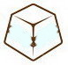
  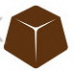
(6)一張紙的一半用分數表示成( )張紙，分母
是( )，分子是( )，分數讀作( )

(7)哪些圖形被平分了？在平分的( )裡畫○
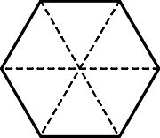 |  |  | 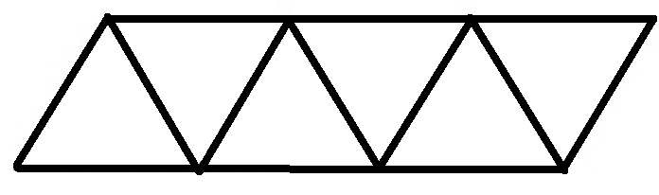
( ) | ( ) | ( ) | ( )
(8)桌上有A、B二塊一樣大的長方形蛋糕，每一塊
蛋糕都要平分成8份，畫出二種不同的分法。
A | B
(9)右邊是一個三角形
，請以圓點為圓心，
畫出一個直徑2公分
的圓，並把在三角形
裡的部分塗上顏色。

(10)在……上畫出一條
和甲線一樣長的線。
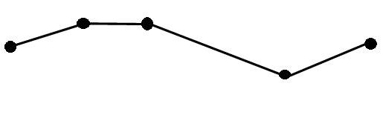
甲

…………………………………………………

(11)秤面上所指的刻度各是幾公克？填填看

ㄅ：( )g

ㄇ：( )g

ㄊ：( )g

ㄋ：( )g
(12)畫出指針的位置。
a、330公克 b、1800公克
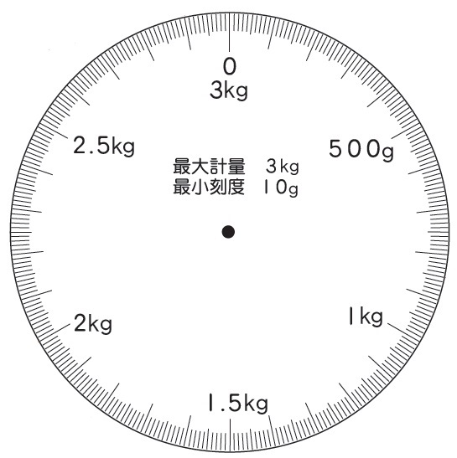
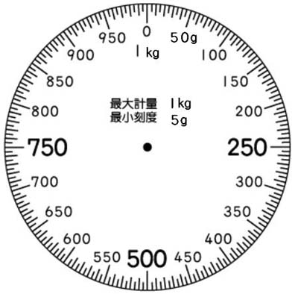

(13)瓜呆買了一條麵包和2個弟弟平分吃，瓜呆吃
了( )條麵包，讀作( )條麵包。
(14)四個小精靈參加「體重換禮物」活動，可搬走
的禮物總重量，不能超過小精靈們體重總和的
一半。想一想再回答問題（每小題二分）：
毛球：32 kg  胖丁：26 kg  雷丘：14 kg  地鼠： 8 kg | (1)四個小精靈一共( )kg，牠  們可以搬走的商品重量，最多不超  過( )kg。  (2) 四個小精靈已搬了27kg的禮物，  還可以再搬下面哪一箱禮物？  (請填代號) ( )箱  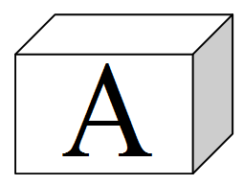11kg 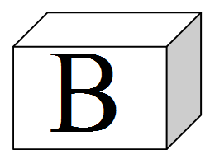15kg 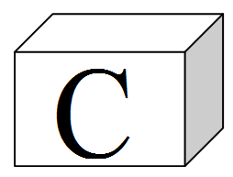19kg

(15)選選看，哪一個數最接近正確答案？
( )a. 793－405 300 400 500
( )b. 811＋295 900 1000 1100

◎想一想，對的畫○，錯的打（每題一分，共8分）：
( )1.圓的半徑越長，表示圓的面愈大。
( )2.圓規兩腳之間的距離就是圓的直徑。
( )3.一個圓有許多的圓心、半徑和直徑。
( )4.秤東西前要把指針指向0，也就是歸零「0」。
( )5.秤面上0~1公斤之間平分成10大格，每一
大格是100公克；一大格又平分成10小格，
每一小格是100公克。
( )6.秤，是測量重量的工具。
( )7.用一個算式記錄兩步驟的加減問題時，要由左而右計算。
( )8.到大賣場選購生活用品時，我們可以運用估算的方式將數字簡化，便於較快速的計算。

◎動動腦，把做法和答案記下來（每題四分，共24分）：
(1)表哥買了四包牛軋糖 (杏仁：230g、牛奶：230g、
綠茶：230g、原味：270g)，店員特地裝入精美
紙盒裡。表哥拿回家後秤重時發現，全部共重1
公斤，請問空的紙盒重量是多少？

(2)一罐3公斤200公克的奶粉，和一瓶1050公克
的鮮奶，共重幾公斤幾公克？

(3)如果横的3個數字和跟直的3個
 | 42
63 | 15 | 22
 | ？
數字和一樣，請你算出「？」是
多少。

(4)有52個人排隊坐遊園車，每8個人坐一輛，每
一個人都要坐，最少需要多少輛遊園車？

(5)昨天我吃了速食店的A套餐，鮮魚堡的熱量是
305大卡，可樂108大卡，請問A套餐的熱量
大約是幾百大卡？(先估估看，再做計算喔！)

(6)一盒冰棒有26枝，每人分3支，可以分給8個
人，剩下2支冰棒。
a.請用除法算式記記看：
b.請用除法直式記記看，並
填入「答」的填空格數字

答：可以分給( )個人，
剩下( )支冰棒
◎把問題用一個算式記下來，再算算看（每題四分，
共8分）：
(1)麵包店今天出爐420個麵包，上午賣出180個，
下午賣出196個，還剩下多少個麵包？

(2)電玩展1月1日參觀人數是1009人，1月2日
的人數比前一天少58人，兩天的參觀人數共有
幾人？

